Инструкция
по оплате услуг ЖКХ
через «Сбербанк ОнЛ@йн»

Уважаемый гражданин!
- Для совершения платежа через «Сбербанк ОнЛ@йн» Вам необходимо зайти на сайт www.sbrf.ru , выбрать клавишу «Сбербанк ОнЛ@йн», далее пройти регистрацию.
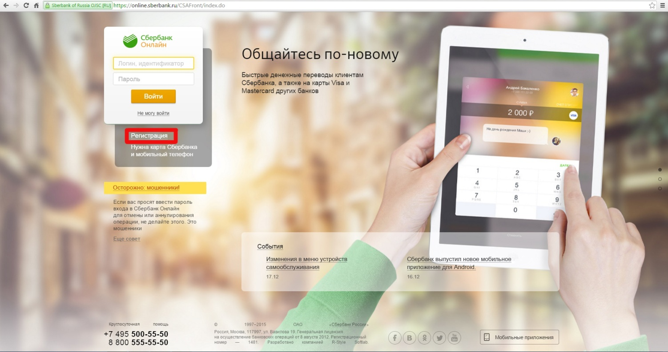
- Ввести номера карты.
- Подтвердить операцию по регистрации SMS-паролем (если такая SMS вам не пришла, значит у Вас не подключен «Мобильный банк», подключить вы его можете в любом отделении сбербанк или самостоятельно у ближайшего банкомата).
- Придумать логин и пароль.
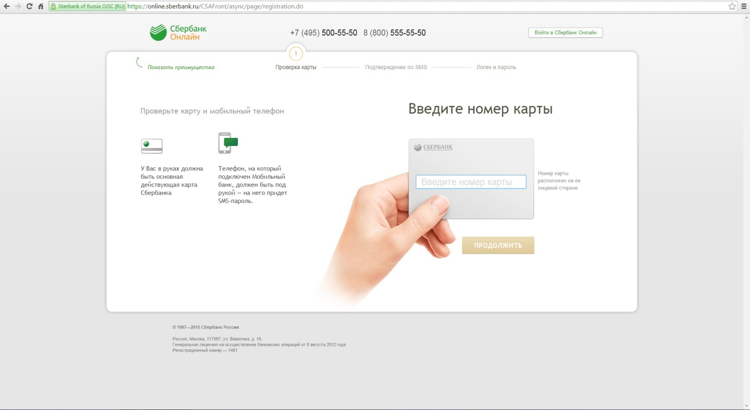
- Зайти на сайт www.sbrf.ru, выбрать клавишу «Сбербанк ОнЛ@йн».
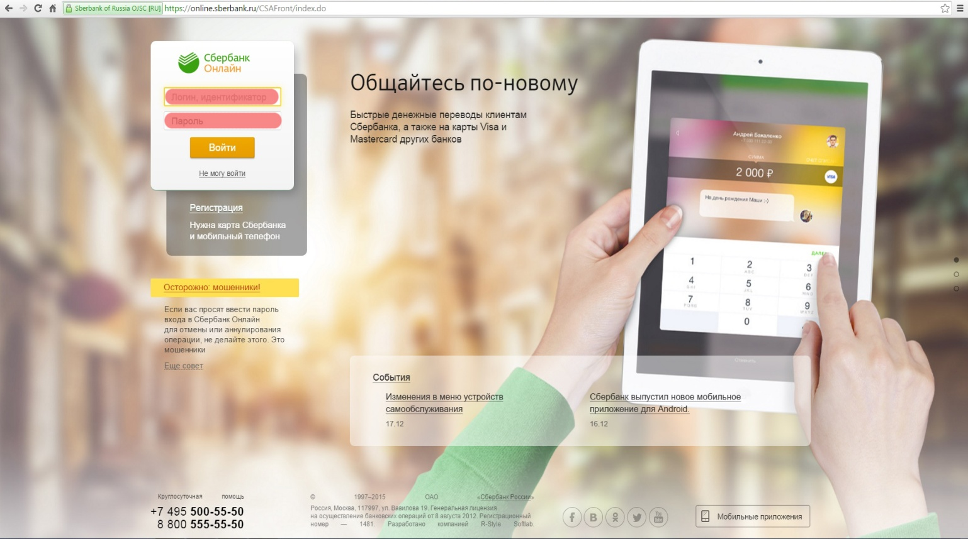
- В появившемся окне ввести Ваш логин и пароль, подтвердить вход паролем, пришедшим в SMS. После чего, вы попадете в личный кабинет «Сбербанк ОнЛ@йн».
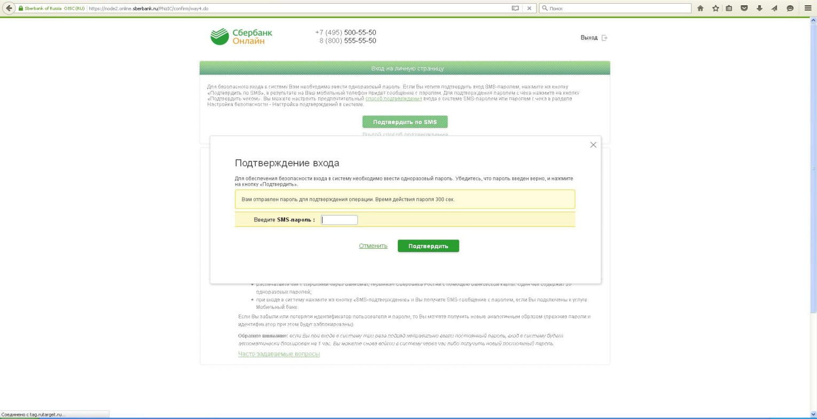
- Выберите раздел «Платежи и переводы»
- Через «Сбербанк ОнЛ@йн» можно оплатить за потребленную электрическую энергию; газ; взносы за капитальный ремонт в фонд кап.ремонта; содержание и текущий ремонт, услуги водоснабжения и водоотведения, сбор и вывоз твердых коммунальных отходов по квитанциям Усть-Донецкого участка ГУП РО «ИВЦ ЖКХ».
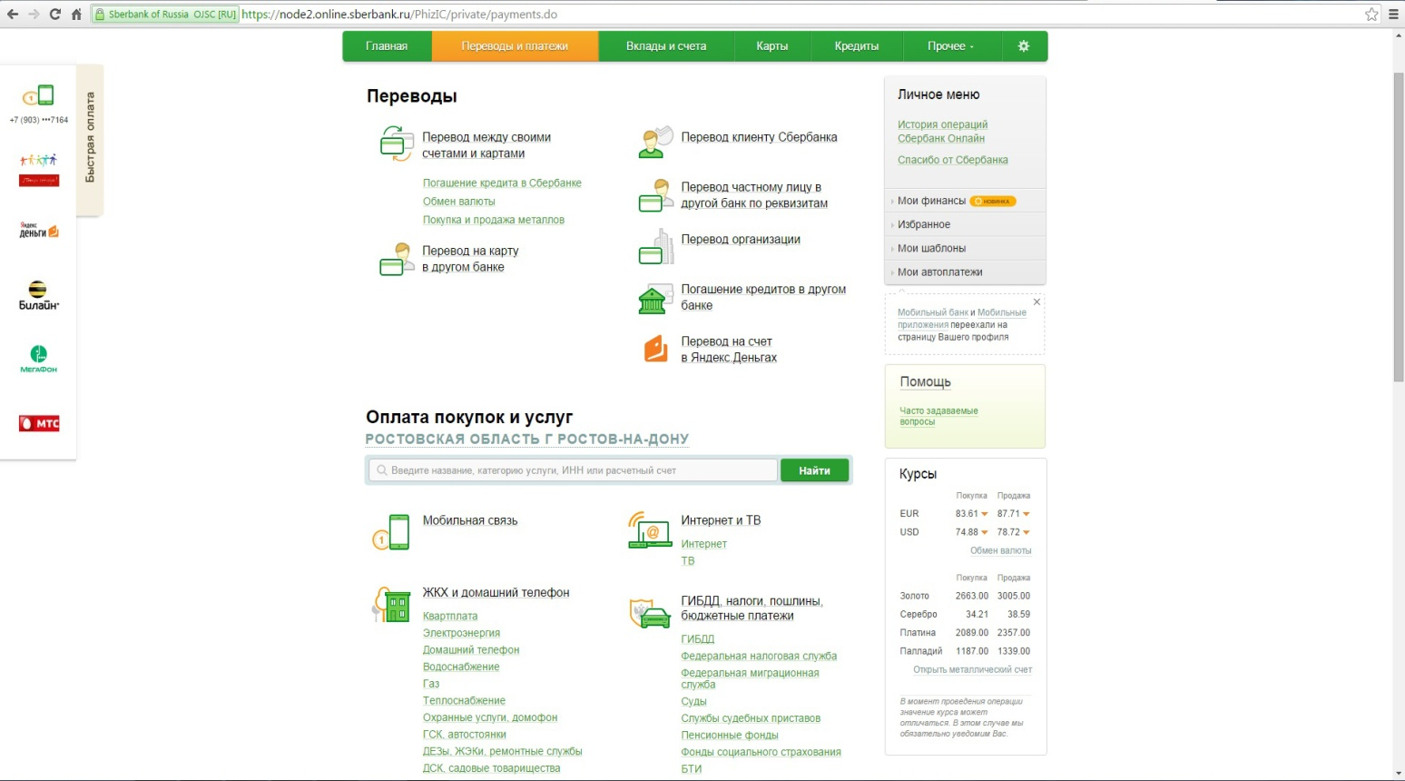
- В строке поиска введите название или ИНН ******, нажмите клавишу поиска.

Пример по оплате квитанции Усть-Донецкого участка ГУП РО «ИВЦ ЖКХ»
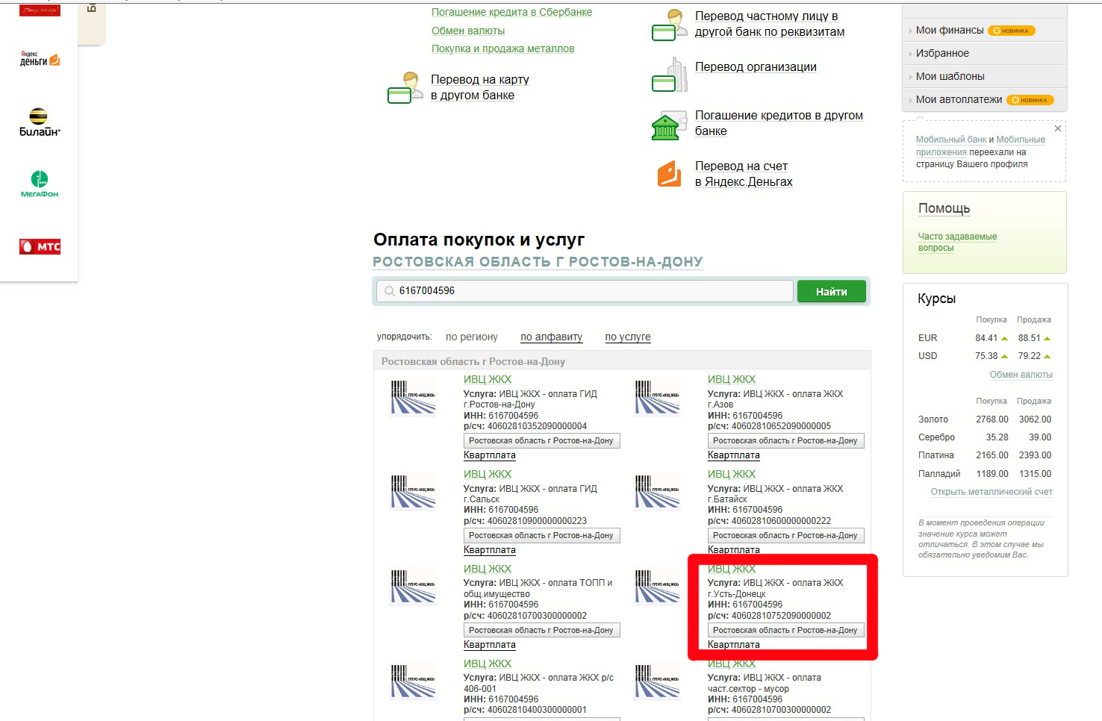
- Высветится запрашиваемая организация как показано на рисунке выше. Выберите данную организацию.
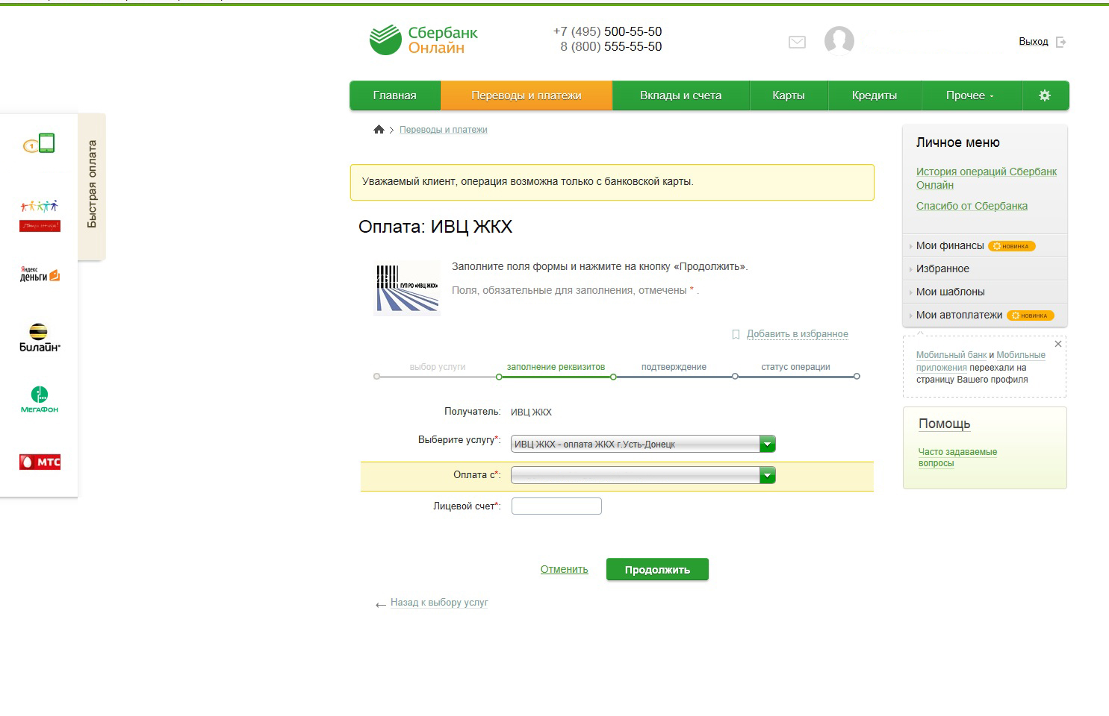
- Выберите необходимую услугу. Нажмите клавишу продолжить.
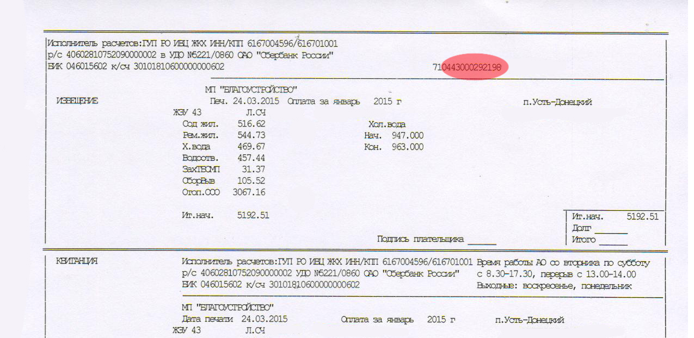
- Внесите лицевой счет: для Усть-Донецкого участка ГУП РО «ИВЦ ЖКХ» номер лицевого счета указании в квитанции в верхнем правом углу и состоит из 15 знаков и при оплате через «Сбербанк ОнЛ@йн» лицевой счет вноситься без первых двух цифр. Нажмите клавишу продолжить
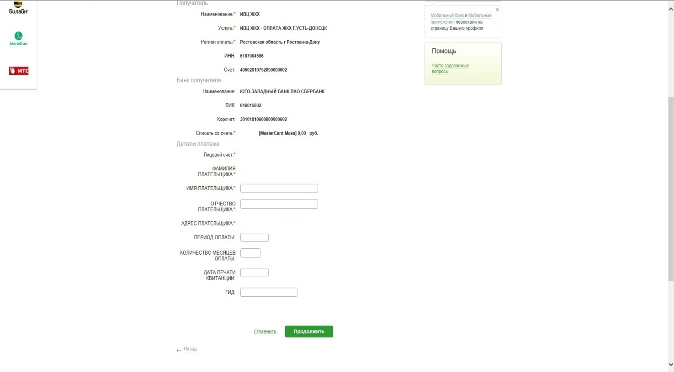
- В появившемся окне проверьте реквизиты организации.
- Заполните окошки со звездочкой *: ФИО, сумму, период и т.д.
- Далее нажмите клавишу «Оплатить», подтвердив операции смс-паролем пришедшим на Ваш телефон!

Пример по оплате квитанции электроснабжения ТНС энерго г. Ростов-на-Дону

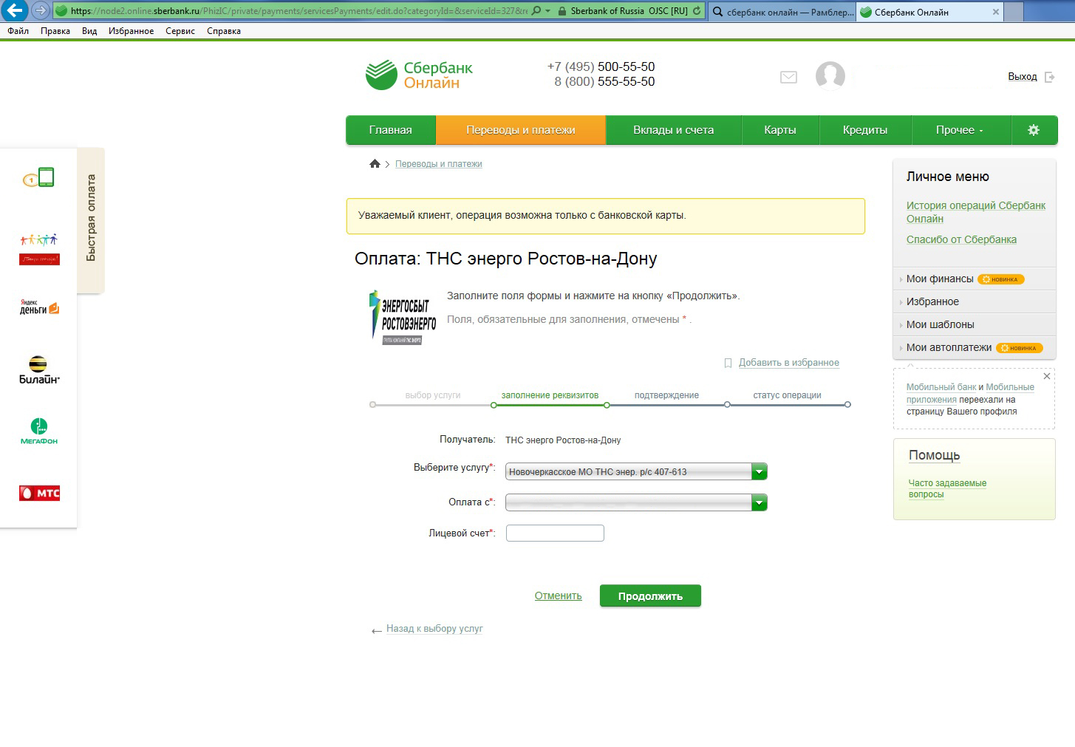
- Начинаем с пункта 9. Высветится запрашиваемая организация как показано на рисунке выше. В разделе «Выберите услугу» выбираем Новочеркасское МО, так как именно оно обслуживает Усть-Донецкий район.
- Внесите лицевой счет.
- В появившемся окне проверьте реквизиты организации.
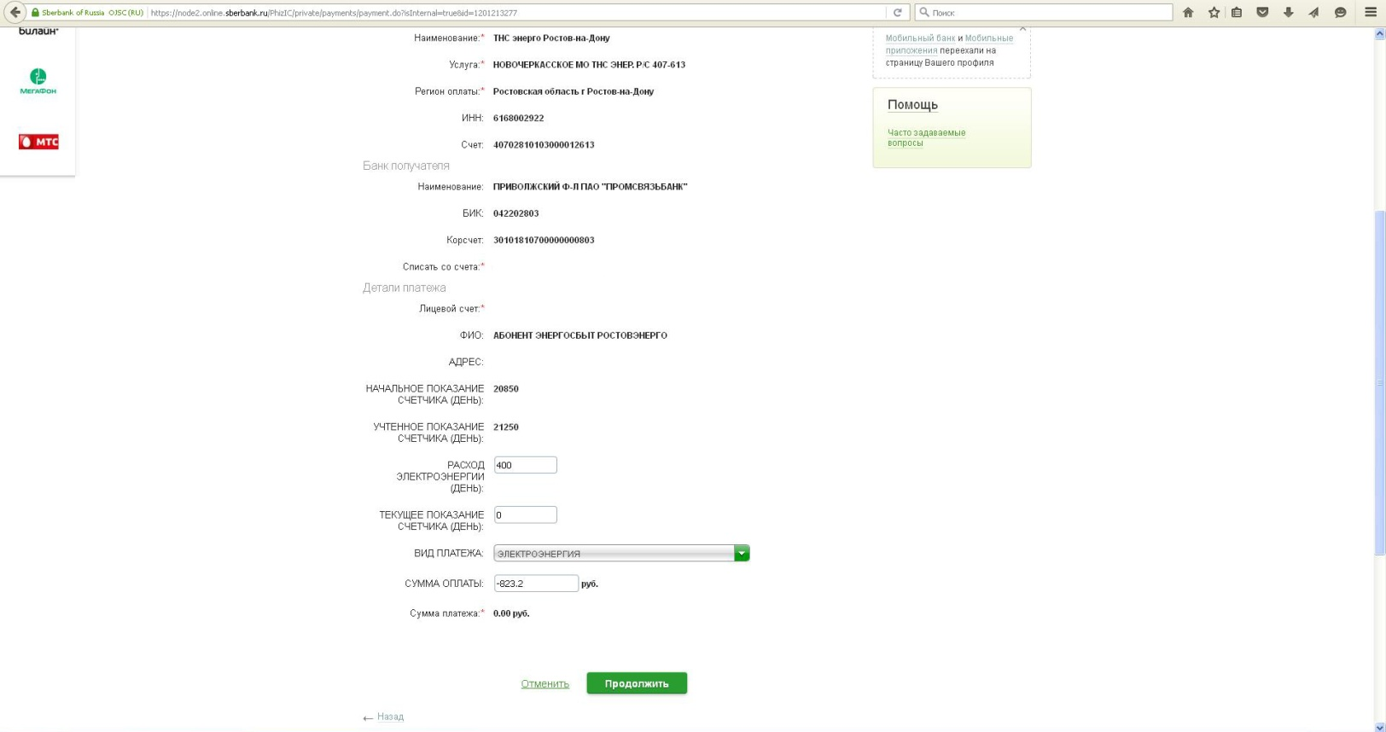
- Сверьте параметры: ФИО, сумму, показания счетчика в случаи необходимости исправьте их.
- Далее нажмите клавишу «Оплатить», подтвердив операции смс-паролем пришедшим на Ваш телефон!
Пример по оплате квитанции газоснабжения ООО «Газпром межрегионгаз Ростов-на-Дону» 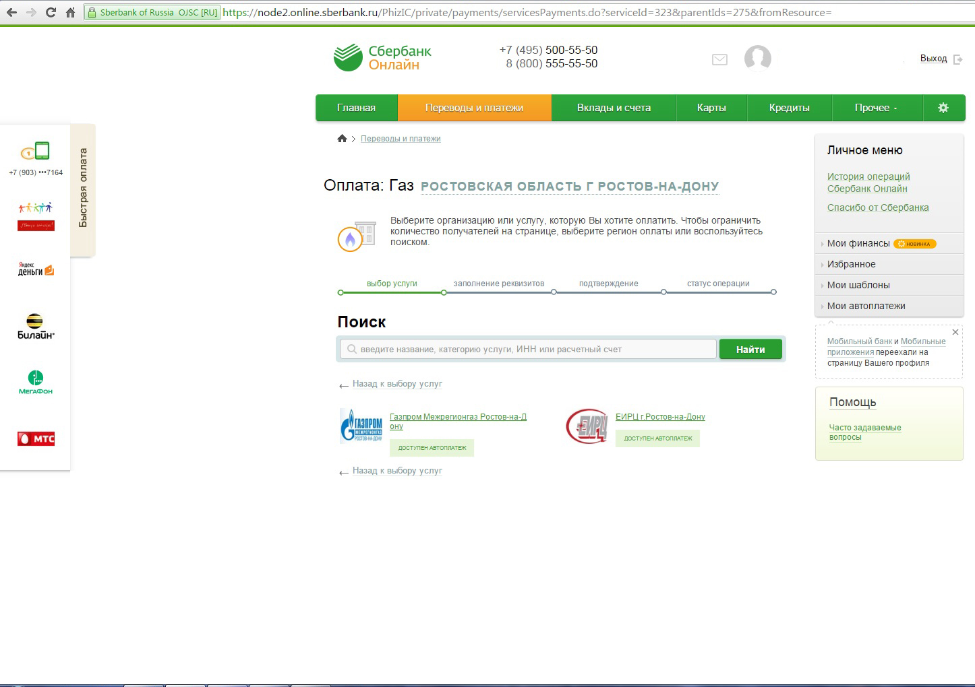
- Начинаем с пункта 9. Высветится запрашиваемая организация как показано на рисунке выше. 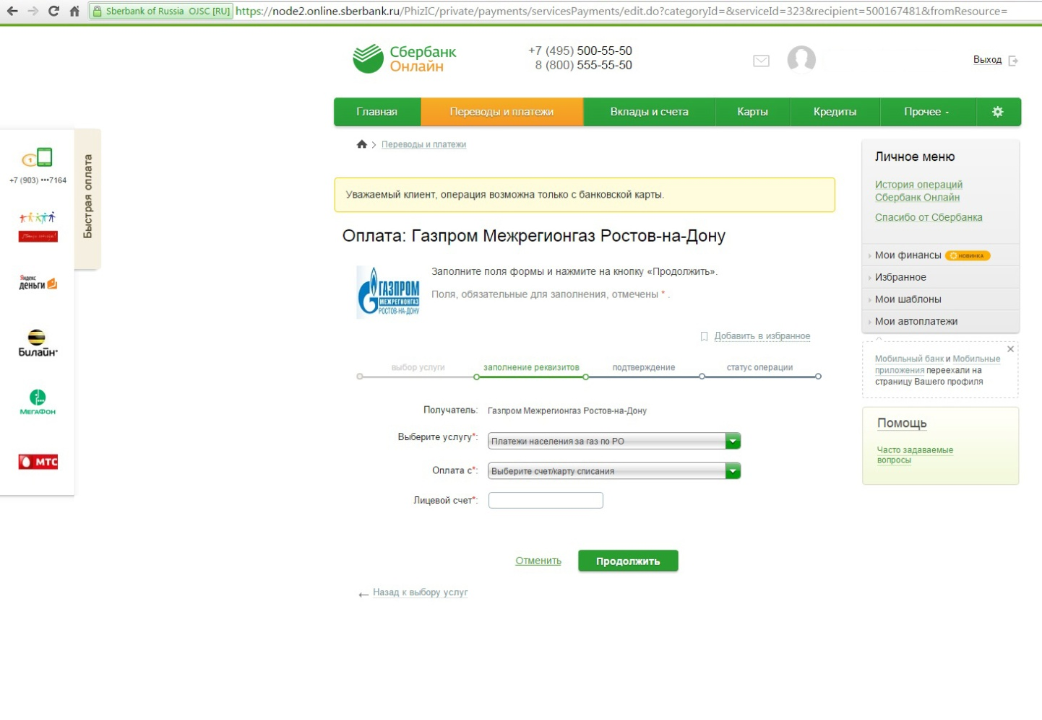
- Внесите лицевой счет.
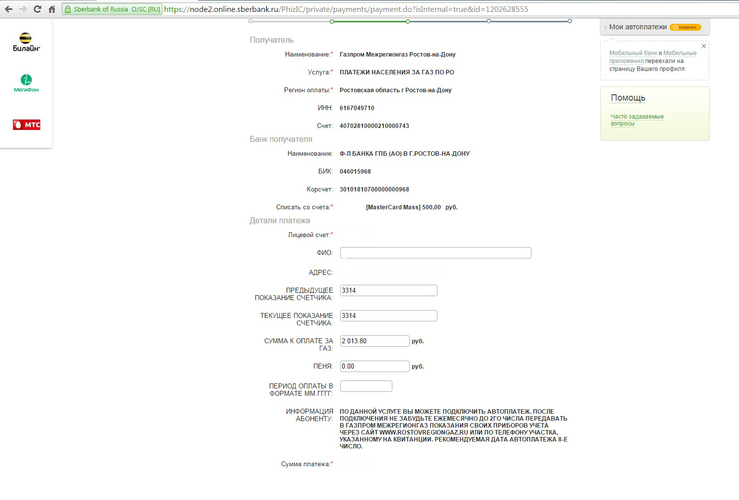
- В появившемся окне проверьте реквизиты организации.
- Сверьте параметры: ФИО, сумму, показания счетчика в случаи необходимости исправьте их.
- Далее нажмите клавишу «Оплатить», подтвердив операции смс-паролем пришедшим на Ваш телефон!

Пример по оплате квитанции газоснабжения «Фонд капитального ремонта»

- Начинаем с пункта 9. Высветится запрашиваемая организация как показано на рисунке выше. В разделе «Выберите услугу» выбираем фонд капитального ремонта.
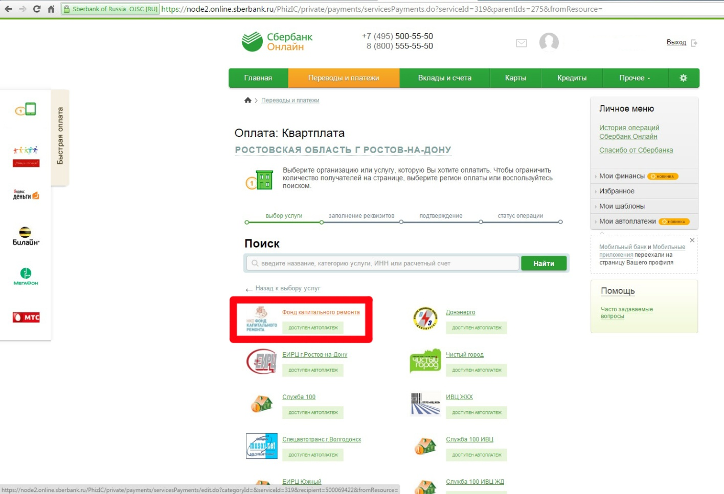
- В позиции « Выберите услугу»:
- если взносы на капитальный ремонт зачисляются на счет регионального оператора выбрать услугу - Фонд кап. ремонт-407-220;
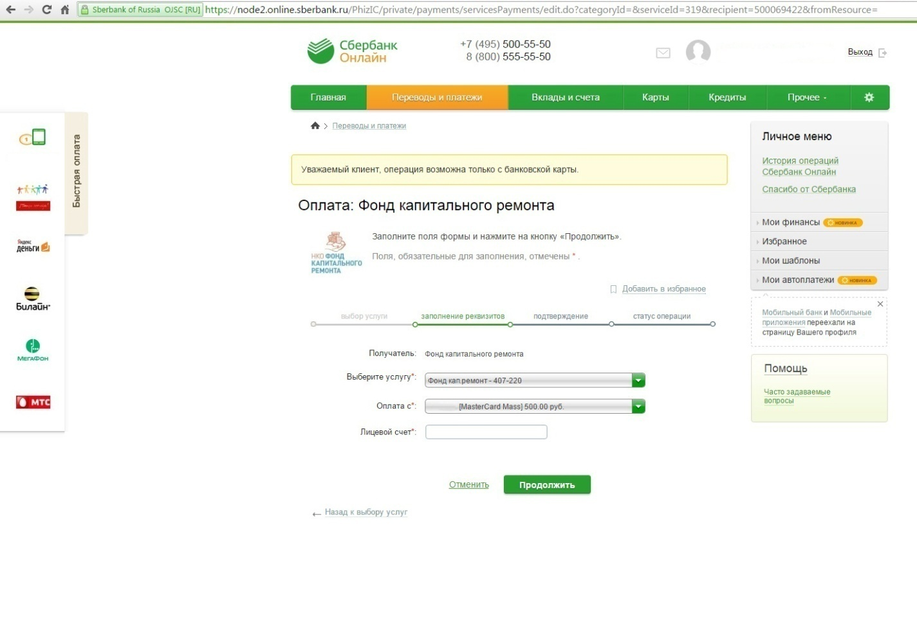

- если взносы на капитальный ремонт зачисляются на специальный счет жилого дома выбрать услугу - Фонд кап. ремонт-407-224;
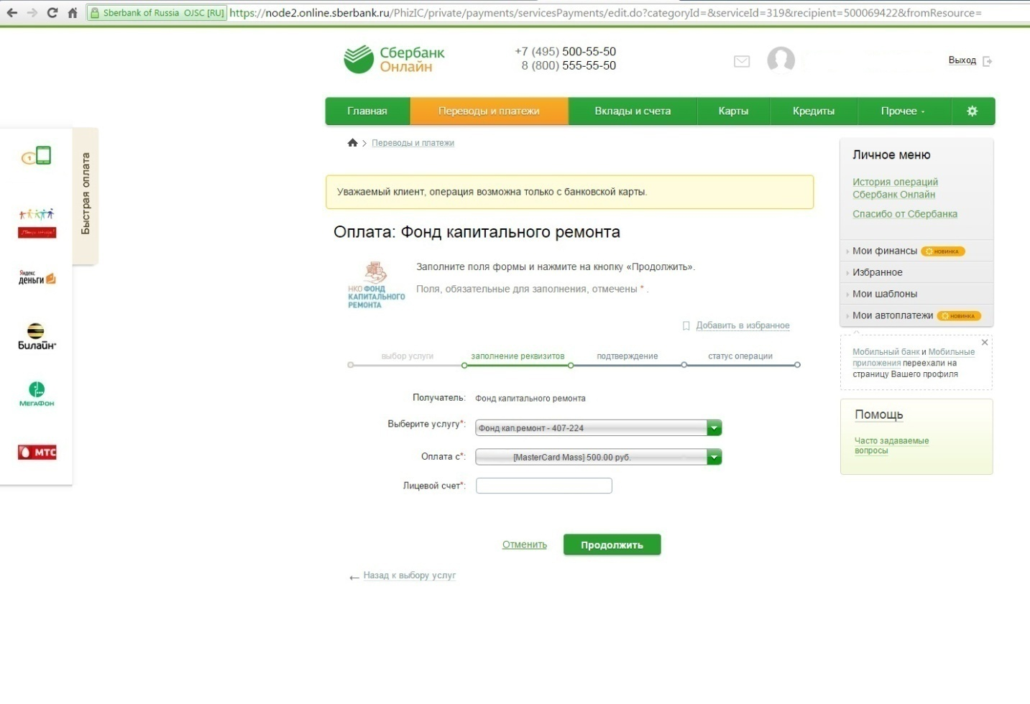
- Внесите лицевой счет.
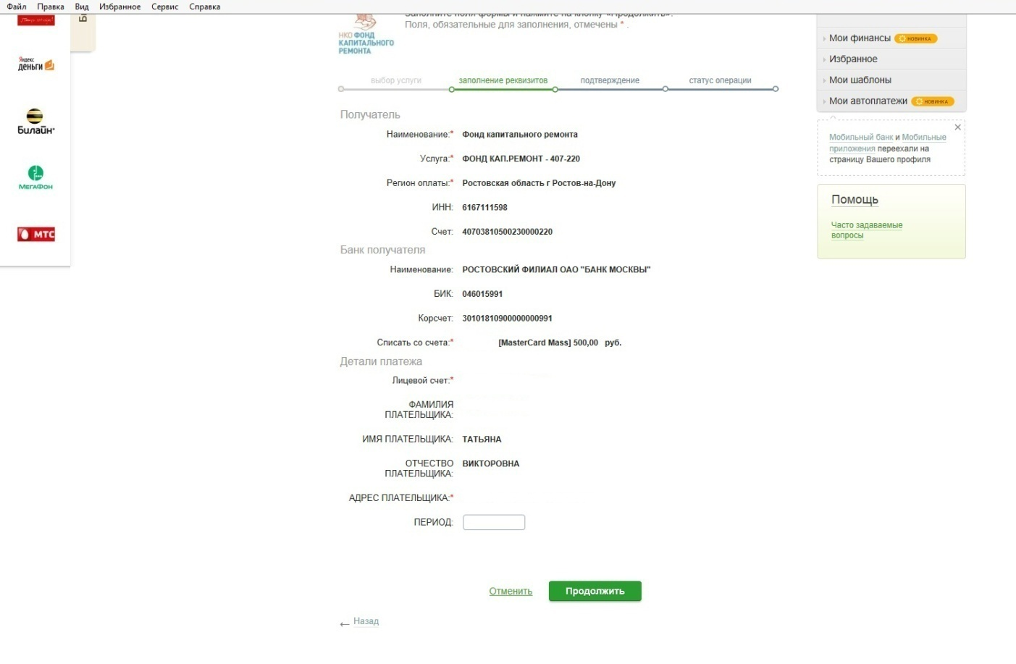
- В появившемся окне проверьте реквизиты организации.
- Сверьте параметры: ФИО, сумму, укажите период оплаты, далее нажмите кнопку «продолжить».
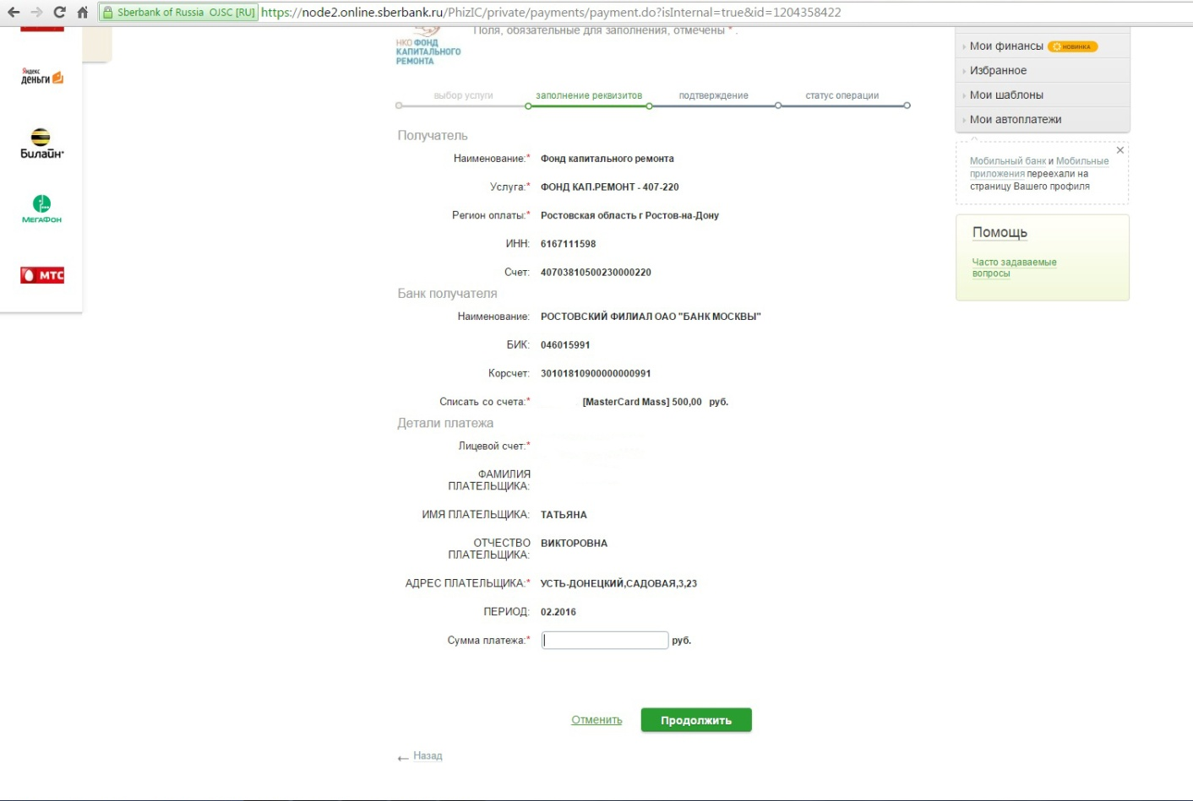
- Укажите сумму платежа. Нажмите кнопку «продолжить», далее нажмите клавишу «Оплатить», подтвердив операции SMS-паролем пришедшим на Ваш телефон!

